Profil von Dr. Samir Mourad

Zur Person

Name: Mourad
Vorname: Samir
Geburtsdatum: 12. September 1969
Nationalität: Deutsch
Ausbildung: Diplom Ingenieur Elektrotechnik, Diplom-Informatiker (Univ. Karlsruhe)
Assistent am Institut für Flugregelung und Flugmechanik (Univ. Stuttgart)
nicht abgeschlossene Doktorarbeit im Bereich Biotechnologie/Bioinformatik (2003
- 2006) (Bundesforschungszentrum für Ernährung, Univ. Tübingen)
Verfügbarkeit: 15.1.2021

Branchen/Bereiche
Automotive, embedded systems, Medizintechnik, Luft- und Raumfahrt, Energy, Process Control

Positionen
Requirements Engineer, Systemarchitekt, SW-Architekt, Software Qualitätsingenieur, Testing

Standards/Tools
ISO 26262, ASIL Level D, SIL Level 3 und 4, DO 178C, Automotive SPICE, EN 60601, EN 61508, VDA 6.3, VGB, NERC-CIP
PTC Integrity, JIRA, DOORS, Polarion, Enterprise Architect
C, C++, qt Bibliothek, python, Matlab/Simulink, scilab, xcos
Microcontroller

Projekte

10/2018 - 12/2020  (teilzeit 26 Monate) | NLAP
Municipal Waste Management, Kraftwerkstechnik
Requirements Engineering, Testing, Safety
- Mixing Test Rig for Fuel Burner System
- Control of Power Supply for Electrofilter
- technische Teilprojektleitung
- Testkoordination für das Prozesskontrollsystem (Boiler Pressure Control, Turbine Govering System, Incineration Control, Rauchgasreinigungsanlage
- Tools/Standards: Delta PLC, python, valves, pressure sensor, flow sensors, C++, SIL Level 4, EN 61508

10/2019 - 02/2020  (5 Monate,  Abbruch wegen COVID-19) | ASM (ehemals SIEMENS) (München, Singapur)
 | Trainer, Teamleiter, Mitarbeit bei Entwicklung und Test (High-end Produktionsmaschinen von Hardwareboards)
- Dokumentation und Verbesserung der Architektur eines embedded systems zur Ansteuerung einer Lagerverwaltungsmaschine von chip reels
- Aufbau, Leitung und Training eines Teams für die embedded Software des Material Tower 2.0
- Technologietransfer von Deutschland nach Singapur

Tools/Standards: Microcontroller, C++, embedded systems, Enterprise Architect, SIL Level 3

12/2018 - 02/2019 | Bombardier (Mannheim)
 | Requirementsengineer im Bahnbereich
Weiterentwicklung einer Requirements-Datenbank
Tools/Standards: EORAS, Doors, Agile Development

08/2017 - 09/2019  (24 Monate) | LG Biotech
 | Projektleitung, Testkoordination (Biotechnologie)
Entwicklung und Test einer Pilotanlage zur Antibiotikaproduktion
Excel, GanttProject (ähnlich MS Projekt)
Tools/Standards: Delta PLC, EN 60601

07/2018 - 10/2018  (4 Monate) | Metrax
 | Requirementsengineer (Medizintechnik)
Requirements für ein Defibrillatorsystem
Tool: Polarion

04/2018 - 10/2018  (6 Monate) | Euroavionics/Airbus
 | Requirementsengineer (Luftfahrt)
Requirements für ein Avionics System gemäß DO178, Tracing zu C++ Code
Tools/Standards: DO178 C, Enterprise Architect, linux, C++

05/2017 - 12/2017  (teilzeit 7 Monate) | Siemens
 | Requirementsengineering (IT Security, Kraftwerkstechnik)
Erfassung und Ordnung von Requirements für ein Security Assessment Tool für Prozesskontrollsysteme (Plant Security Assessment Tool)
- Tools/Standards: Next Generation DOORS, Epics, T3000 Distributed Control System (DCS), NERC-CIP, VGB
- Referenz: Hr. Theodor Rosch
Siemens AG
Power Generation Services Division
Controls and Digitalization
Product Management
PS CD DI DTC PRM
Siemensallee 84
76187 Karlsruhe, Deutschland
Tel.: +49 721 595-3572
Mobil: +49 172 7474552
mailto:theodor.rosch@siemens.com

03/2017 - 09/2017  (6 Monate) | Alere Technologies
 | Applikationsprogrammierung (Medizintechnik) und Test, Entwicklung eines Gerätes zum Testing bzgl. Virus-Infektionen
- Implementierung C++

- Tools: C++, Qt, PTC Integrity, JIRA, Versionskontrollsystem Git/Gerrit, linux

10/2015 - 02/2017  (teilzeit 14 Monate) | North Lebanon Alternative Power
 | Requirementsengineering, Kalkulation, Projektleitung
- Migration eines Müllkraftwerkteststandes auf eine mobile Plattform
- Requirementsengineering
- Kontinuirliche Abstimmung mit den Entscheidungsträgern
- Erstellung der Spezifikation und Durchführung der Kalkulation für zwei neue Varianten von Incineration Power plants
- Verantwortlich für die Projektdurchführung und die Requirements
- Präsentation der Ergebnisse

- Tools: Excel, CAD, Scilab (MATLAB/Simulink Äquivalent)

05/2016 - 09/2016  (5 Monate) | ELGO
 | Embedded Systems, Testing, Modul Tests
- Modul Tests für ein Aufzugskontrollsystem
- Implementierung der Testcases aus den Requirements
- Durchführung der Modul Tests
- Dokumentation der Testergebnisse im Requirementtool
- SIL Level 3

- Tools: C, SVN Tortoise

05/2015 - 09/2015  (5 Monate) | HERE/nokia
 | Automotive, C++, python, Testing, Testautomatisierung
- Entwicklung der Testcases
- Durchführung der Integration
- Erstellen der Testskripte
- Durchführung der Unit Tests und Integrationstest von Funktionen für ein Navigationssystem
- Quality Assurance bei Entwicklungsprozess ähnlich SPICE Level 2

- Tools: PTC Integrity, JIRA, C++, python, Linux, git/gerrit

01/2015 - 09/2015  (8 Monate) | Institute for Astrophysics, AECENAR
 | Requirements engineering, Testing, xcos (matlab/simulink Äquivalent)
- Spezifikation und Modellierung eines Sensor System rig für ein Meteorological Satelliten

- Tools: C++, xcos (matlab/simulink Äquivalent), linux

11/2014 - 03/2015 | LG Biotech
 | Specification, Requirements Engineering
- Spezifikation, Requirements Engineering and Planung eines Automatisierungssystems im Bereich biotechnological production plant

- Tools: MS Excel, Open Workbench (MS Project ähnlich)

09/2013 - 10/2014 | TEMO
 | Testing, Test automation, Project managing, HIL
- Entwicklung und Installation von einem pilot incineration power plant
- Rolle: Project Manager, Entwicklung eines Prozessleitsystems

- Tools: WxPython, ProE, Hil

07/2013 - 08/2013 | Bosch GmbH / Automotive
 | Software Architecture
- Embedded Softwarentwicklung
- Entwicklung eines Illumination Software Module für ein Navigations System
- Development Process Quality Assurance ähnlich SPICE Level 2
- ISO 26262

- Tools: C, Autosar

03/2013 - 06/2013 | TEMO
 | Technische Projektleitung, Softwarentwicklung, Installation
- GUI Entwicklung, Intergration und Installation eine Control System für ein Power Plant Test Stand

- Tools: Siemens S7 300, WinCC, Python

01/2013 - 02/2013 | LEAR
 | Testfallerstellung, Testing
- Testfallerstellung und Testing eines Audiosteuergerätes
- Testmanagement in Abstimmung mit den Requirements mit DOORS

- Tools: DOORS, internes Testtool von LEAR, SVN Tortoise

08/2012 - 01/2013  (6 Monate) | AECENAR
 | Software Entwickler, Technische Projektleitung
- Migration von Teilen eines Flugkontrollsystems eines Solarluftschiffes zu einem Lageregelungssystem für einen Satelliten

- Tools: C++, Qt, Matlab Simulink, Linux

06/2012 - 10/2012 | AFT / Automotive
 | Software Entwickler
- Anforderungsentwicklung und Spezifikation (basierend auf DOORS) für ein Embedded-System (intelligenter Sensor)
- Development Process Quality Assurance ähnlich SPICE Level 2
- ISO 26262

- Tools: DOORS, C, Mikrocontroller, Automotive, power train
Referenz:
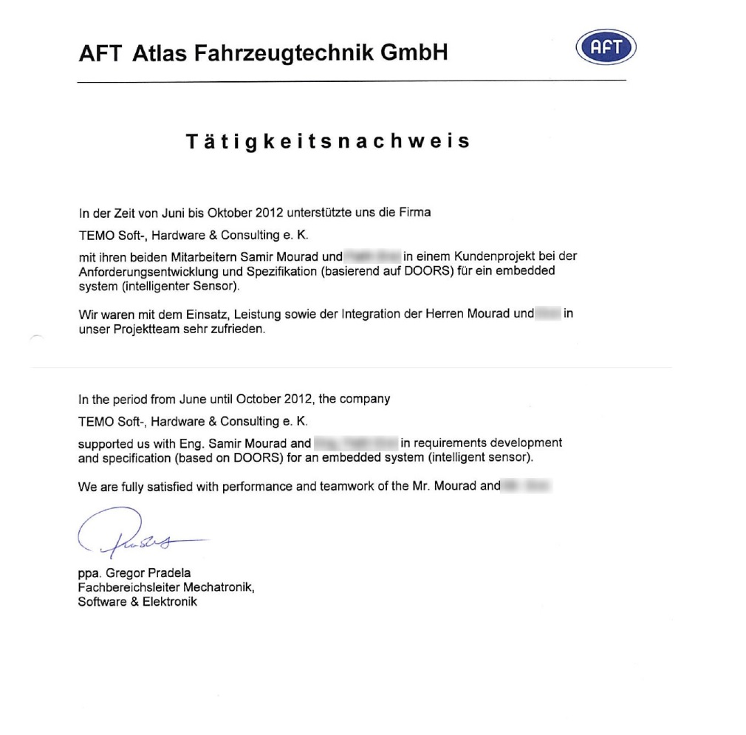

04/2012 - 05/2012 | dSPACE / Automotive
 | Software Entwickler / Software Tester
- Integration der Software
- Durchführung der Tests sowie Dokumentation der Ergebnisse

- Tools: Matlab Simulink, dSPACE Tools (Configuration Desk, Control Desk), dSPACE HW SCALEXIO, HiL simulator, testing, test specification, integration, RTOS QNX, MKS Change Management (PTC Integrity), Targetlink

10/2010 - 06/2011 | Daimler AG / Automotive
 | Controller SW
- Erstellen von Machbarkeitsstudien zu Angeboten von Automobilzulieferer (einschließlich mechanische Konstruktion und Fertigung)

- Tools: Power Train, Matlab Simulink, Targetlink, Fuel Cell , Costs, Excel

11/2009 - 06/2010 | Liebherr / Maschinenbau
 | Software Entwickler
- Entwicklung und Dokumentation eines Graphical User Interface für die Steuerung einer Großschirmkonstruktion
- Auslegung der Steuerung einer Wasserbestäubungsanlage

- Tools: Process control system, Visualization, C++, Linux Redhat, qvis, Control, PLC, Siemens S7

02/2009 - 05/2009 | ZF Lenksysteme / Automotive
 | Software Entwickler
- Architektur und Design der Software für ein Automobilgetriebe
- ISO 26262

- Tools: Enterprise Architekt, Sotware Architecture Design, UML, C, electrobit

03/2008 - 06/2008 | TSystems / Automotive
 | Testingenieur
- Spezifikation von Modultests und Integrationstests für die Komponenten Navigation
- Diagnose des T-Systems New Generation MAUT Systems
- Erzeugung von Testdaten der Navigationskomponente (GPS-Fahrtspuren)

- Tools: Navigation, GPS, Karten, Kartenmatching, Diagnose, GPS-Datenprotokoll, C++, Enterprise Architect, Testdatenbank RTH, risikobasiertes Testen

12/2006 - 02/2007 | IFM Electronics / Automotive
 | Testingenieur
- Testplanung für einen Sensor
- Tools: CAN, DSP Blackfin 537, C
Radar, LIDAR

08/2006 - 11/2006 | Robert Bosch GmbH / Automotive
 | Software Development/ Software Testing
- Portierung von Software von CAN ins Flexray Netz

- Tools: C, AUTOSAR, Flexray, CANoe, CAPL

08/2006 - 08/2006 | ProMinent GmbH / Maschinenbau
 | Entwicklungsingenieur
- Reengineering mit V-Modell XT für ein Embedded System für Dosierpumpen
- Tools: V-Modell

04/2006 - 06/2006 | Robert Bosch GmbH / Automotive
 | Entwicklungsingenieur
- Konfiguration einer Kartendarstellung für ein Fahrerassistenzsystem
- Tools: C++

03/2006 - 03/2006 | ProMinent GmbH / Maschinenbau
 | Testingenieur
- Reengineering und Teststrategieerstellung für ein Embedded System für Dosierpumpen

- Tools: V-Modell, C

10/2000 - 02/2006 | VaEf / Luftfahrt
 | Entwicklungsingenieur / Projektleitung
- Projektleitung Entwicklung eines Kontrollsystems für ein mobiles Echtzeitsystem

- Tools: Rapid Prototyping, VxWorks, V-Modell, C, embedded Systems, CargoLifting, C++, MFC

05/2005 - 12/2005 | Institute for Genetic Engineering, Ecology and Health / Bioinformatik
 | Forschungsingenieur
- Entwicklung eines neuartigen Algorithmus zur optimalen Auslegung der Seitenketten eines Proteins mit Mitteln der kombinatorischen Optimierung

- Tools: C++, Linux

08/2005 - 08/2005 | Behr-Hella GmbH / Automotive
 | Testingenieur
- Aufbau der Requirements-Datenbank (Doors) für eine Gleichstrommotoransteuerung innerhalb der Tests für eine Klimaregelung

- Tools: DOORS, MID Innovator

11/2004 - 04/2005 | Johnson Controls Inc. / Automotive
 | Requirementsingenieur
- Softwarekoordination für ein neues Kombigerät
- SMART-Schnittstelle zwischen der SW-Abteilung von Johnson Controls und dem Kunden
- Requierementsengineering
- Vorbereitung von Audits für Quality Assurance mit SPICE Level 2

- Tools: RequisitePro, TestTrackPro, CAN, CANOE, CAN Prognose, C, C++

06/2004 - 08/2004 | BMW Group / Automotive
 | Entwicklungsingenieur
- Erstellen und Pflege eins Lastenhefts unter DOORS für eine Motorsteuerung
- Aufbau einer DOORS-Datenbank

- Tools: Flexray, DOORS, CAN

05/2004 - 06/2004 | Delphi Fuba GmbH / Automotive
 | Testingenieur
- Continuous Monitoring von Langzeittests für TV Tuner fürs Auto
- Mitarbeit bei der Erstellung eines LABVIEW-Programmes für die Automatisierung der Langzeittests und dessen Einbindung in die Hardware-Testumgebung

- Tools: LabView, Testautomatisierung

11/2003 - 04/2004 | Institute for Genetic Engineering, Ecology and Health / Bioinformatik
 | Forschungsingenieur
- Optimierung eines Enzyms
- Entwicklung eines Algorithmus zur optimalen Auslegung der Seitenketten eines Proteins mit Mitteln der kombinatorischen Optimierung

- Tools: JSPLIT, DeepView, Modeller 6.2 (Bioformatische Tools), Visual Basic

05/2003 - 10/2003 | TRW / Automotive
 | Entwicklungsingenieur
- Weiterentwicklung eines Steuergerätes für die Bremsansteuerung
- Dokumentation der Software auf einem Überwachungsprozessor
- Entwicklung eines Upgrades einer Automobilsteuerung
- Dokumentation von Soft- und Hardware
- Projektleitung

- Tools: C, CAN, TMS470, C164, Embedded Systems

09/2002 - 11/2002 | Harman-Becker GmbH / Automotive
 | Testingenieur / Projektleiter
- Qualitätssicherung
- Systemtest
- Einführung des V-Modells
- Anfertigung von Produktionsplänen
- Dokumentation von Soft- und Hardware
- Projektleitung

- Tools: V-Modell, C, C++, DSP, Embedded Systems

05/2002 - 08/2002 | VaEf / Luftfahrt
 | Testingenieur
- Integration der Komponenten (Sensorik, Aktorikansteuerung, Kommunikation, User Interface) eines Flugkontrollsystems für ein alternatives Luftschiff

- Tools: C, Visual Basic,,V-Modell, Keil-Compiler, Aktorik-Ansteuerung, Embedded Systems

11/2001 - 03/2002 | Alcatel AG / Bahnnahverkehr
 | Entwicklungsingenieur
- Entwicklung sicherheitsrelevanter Software
- Spezifikation, Analyse, Design und Implementierung von Modulen zum Telegrammempfang für die Münchner U-Bahn

- Tools: C, DOORS, Innovator, SA/SD, ATOL, Clear Case

09/2001 - 10/2001 | VaEf / Elektronik
 | Entwicklungsingenieur
- Programmierung von PIC Microcontrollern

- Tools: Assembler

09/2000 - 02/2001 | ComSoft GmbH / Flugsicherung
 | Entwicklungsingenieur
- Mitarbeit an Design und Dokumentation eines Embedded Echtzeitssystems
- Software Architektur
- Software Design
- Dokumentation
- Erarbeitung einer Kostenschätzung
- Erstellen eines Pflichtenheftes

- Tools: C, C++, V-Modell, UML

10/1999 - 12/2000 | Institut für Flugmechanik Stuttgart / Luftfahrt
 | Entwicklungsingenieur
- Reedesign und Simulation eines Kontrollsystems für ein Echtzeitsystem
- Software Architektur
- Software Design
- Entwicklung
- Dokumentation

- Tools: Rapid Prototyping, C, C++, V-Modell, UML, VxWorks, MatrixX, Visual Basic, Überführung von HiL nach SiL, kaskadierter Flugreglerkreis, SiL Testspezifikationen, SiL Testdurchdurchführung

Sprachen

Deutsch | Muttersprachler
Englisch | Gute Kenntnisse
Französisch | Gute Kenntnisse

Ausbildung

Schule / Studium / Berufsausbildung
Universität Karlsruhe
Diplom Ingenieur Elektrotechnik
Universität Karlsruhe
Diplom Informatiker

